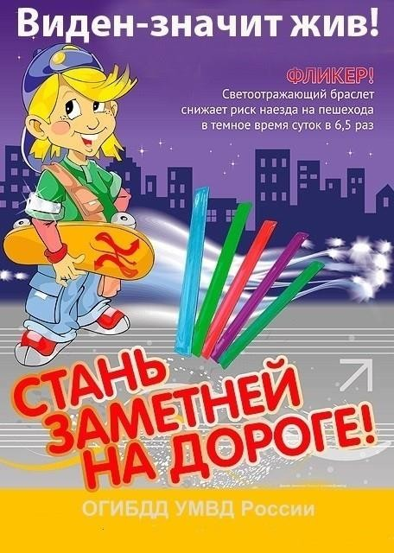
Папка – передвижка для родителей

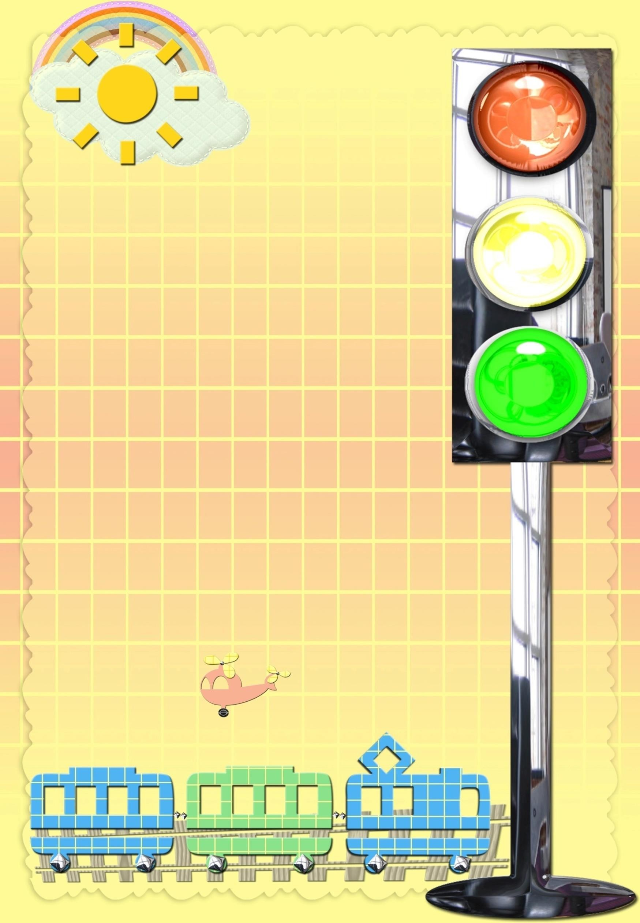
В целях снижения количества ДТП с участием детей-пешеходов и популяризации использования юными пешеходами светоотражающих
элементов регулярно проводятся информационно- пропагандистские акции «Засветись, стань заметней на дороге!».
Световозвращатель на одежде - на сегодняшний день реальный способ уберечь ребенка от травмы
на неосвещенной дороге. Принцип действия его основан на том, что свет, попадая на ребристую поверхность из специального пластика,
концентрируется и отражается в виде узкого пучка. Когда фары автомобиля «выхватывают» пусть даже маленький световозвращатель,
водитель издалека видит яркую световую точку. Поэтому шансы, что пешеход или велосипедист будут замечены, увеличиваются во много раз.
Например, если у машины включен
ближний свет, то обычного пешехода водитель увидит с расстояния 25- 40 метров. А использование световозвращателя увеличивает эту цифру до 130-240 метров!
Маленькая подвеска на шнурке или значок на булавке закрепляются на одежде, наклейки - на велосипеде, самокате, рюкзаке, сумке. На первый взгляд световозвращатель выглядит как игрушка. Но его использование, по мнению экспертов по безопасности дорожного движения, снижает детский травматизм на дороге в шесть с половиной раз! Световозвращатель не боится ни влаги, ни мороза – носить его можно в любую погоду.

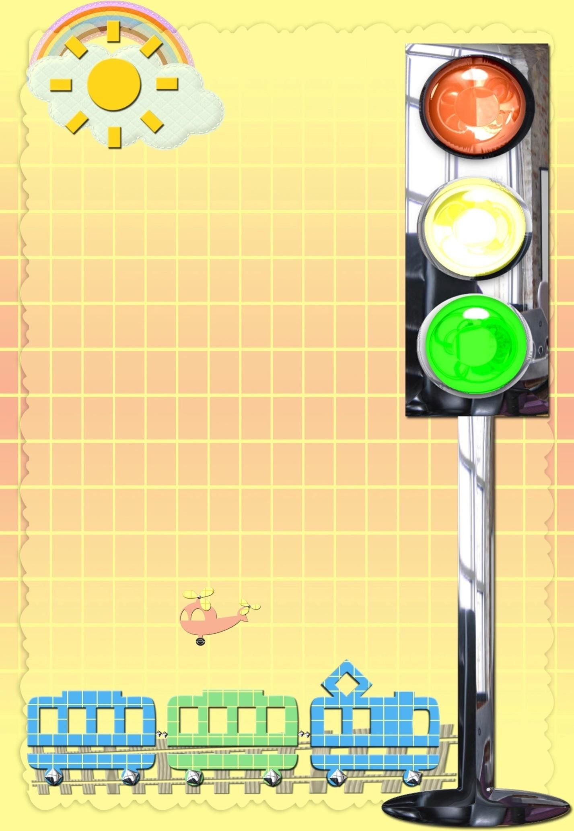
Виды светоотражающих элементов
Световозвращающий элемент – изделие,
не являющееся предметом одежды и используемое
в качестве вспомогательного средства для обеспечения видимости человека.
Подвешиваемый световозвращатель (подвеска) – изделие, подвешиваемое на одежду или часть тела, которое при необходимости можно легко подвешивать и снимать.
Съемный световозвращатель (значок) – изделие, временно прикрепляемое к одежде или
надеваемое на какую-либо часть тела и снимаемое без помощи инструментов.
Несъемное световозвращающее изделие (наклейки) – изделие, предназначенное быть постоянно закрепленным.
Гибкое световозвращающее изделие (браслет) – изделие, способное наматываться на стержень в любом направлении без видимой
деформации. Площадь световозвращающего элемента должна составлять не менее 15 – 50 квадратных сантиметров.

Как правильно носить?
Световозвращающие элементы нужно прикрепить к верхней одежде, рюкзакам, сумкам, велосипедам, роликам или детским коляскам таким образом, чтобы при переходе или движении по проезжей части на них попадал свет фар автомобилей.
Рекомендуется закреплять световозвращатели с двух сторон объекта, чтобы световозвращатель оставался видимым во всех направлениях к приближающимся. Теперь о требованиях к световозвращателям: в ПДД таких требований нет. Ни по цвету, ни по форме, ни по размеру, ни по месту размещения. Главное, чтобы световозвращающие элементы присутствовали и были видны водителям.

Уважаемые родители (законные представители)!

Доводим до вашего сведения, что с 01 июля 2015 года в правилах дорожного движения произошли
изменения, касающиеся применения световозвращающих элементов. Обращаем Ваше внимание на необходимость в приобретении для детей световозвращающих
приспособлений (фликеров). Использование
световозвращающих приспособлений (фликеров) — одна из мер, позволяющих сделать пешехода заметным в темное время суток. Это могут быть как элементы одежды, так и специально
изготовленные шевроны, наклейки, значки, браслеты и подвески.
ВАЖНО! Пункт 4.1. правил дорожного
движения: «При переходе дороги и движении по обочинам или краю проезжей части в темное время суток или условиях недостаточной
видимости пешеходам рекомендуется, а вне населенных пунктов пешеходы обязаны иметь при себе предметы со световозвращающими элементами и обеспечить видимость этих предметов водителями транспортных средств». В соответствии с частью 1 статьи 12.29 КоАП за нарушение данного пункта предусмотрен штраф 500 рублей

Световозращающие элементы на детской одежде.
Пешеходы – это самая незащищѐнная категория участников движения. Только в минувшем году в стране было совершено 72 тысячи наездов на пешеходов, это составляет более трети от общего числа ДТП.

Каждый тринадцатый пострадавший в ДТП – это по-прежнему ребѐнок. Поэтому родителям
следует позаботиться о дополнительных мерах безопасности. В тех странах, где использование световозвращающих на детской одежде введено в обязательном порядке, детский травматизм на дорогах снизился в 6 – 8 раз. Это очень важное
достижение, фликер – не просто блестящий значок, делающий пешехода заметным. Он
формирует определѐнную психологию, призывающую человека быть осторожным. Ведь даже цвет
одежды влияет на безопасность. Для пешехода
очень важно быть (видным). И не все родители это понимают, выбирая (практичные) тѐмные тона.
А ведь это делает пешехода практически незаметным, особенно в пасмурную погоду,
в сумерки. И большинство наездов
транспорта на пешеходов происходят именно
из-за действий такого пешехода-невидимки, происходят столкновения транспорта или наезды его на различные препятствия.
Применение световозвращателей (катафотов) пешеходами более чем в 6,5 раз снижает риск наезда транспортного средства на пешехода в тѐмное время суток. При движении с ближним светом фар водитель замечает пешехода со световозвращающим элементом с расстояния 130
- 140 метров, когда без него – в лучшем случае с расстояния 25 – 40 метров. При движении с дальним светом он заметит пешехода на расстоянии до 400 мет
Уважаемые родители!
Давайте обезопасим самое дорогое, что есть у нас в жизни – наше будущее, наших детей!

Многие производители детской одежды заботятся не только о красоте и удобстве своей продукции, но и безопасности юного
пешехода, используя светоотражающие элементы: рисунки на куртках, вставные полоски и т.д.
При выборе отдавайте предпочтение именно таким моделям. При отсутствии специальной
одежды необходимо приобрести другие формы
светоотражающих элементов, которые могут быть размещены на сумках, куртке или других предметах.
Такими же элементами безопасности следует оснастить санки, коляски, велосипеды.
Формы светоотражательных элементов различны. Знаки и подвески удобны тем, что их легко переместить с одной одежды на другую.
Самоклеющие наклейки могут быть использованы на любых поверхностях (искусственная кожа, металлические части
велосипедов, колясок и т.д.), термоактивируемые наносятся на ткань с помощью утюга.
Есть и специальные светоотражающие браслеты. Приучайте себя и своих детей пользоваться доступными средствами безопасности.
Уважаемые родители! Научите ребенка привычке соблюдать Правила дорожного движения. Побеспокойтесь о том, чтобы Ваш ребенок «засветился» на дороге. Примите меры к тому, чтобы на одежде у ребенка были светоотражающие элементы, делающие его очень заметным на дороге. Помните - в темной одежде маленького пешехода просто не видно водителю, а значит, есть опасность наезда.
БЕЗОПАСНОСТЬ ДЕТЕЙ – ОБЯЗАННОСТЬ ВЗРОСЛЫХ!
СВЕТООТРАЖАТЕЛИ СОХРАНЯТ ЖИЗНЬ!

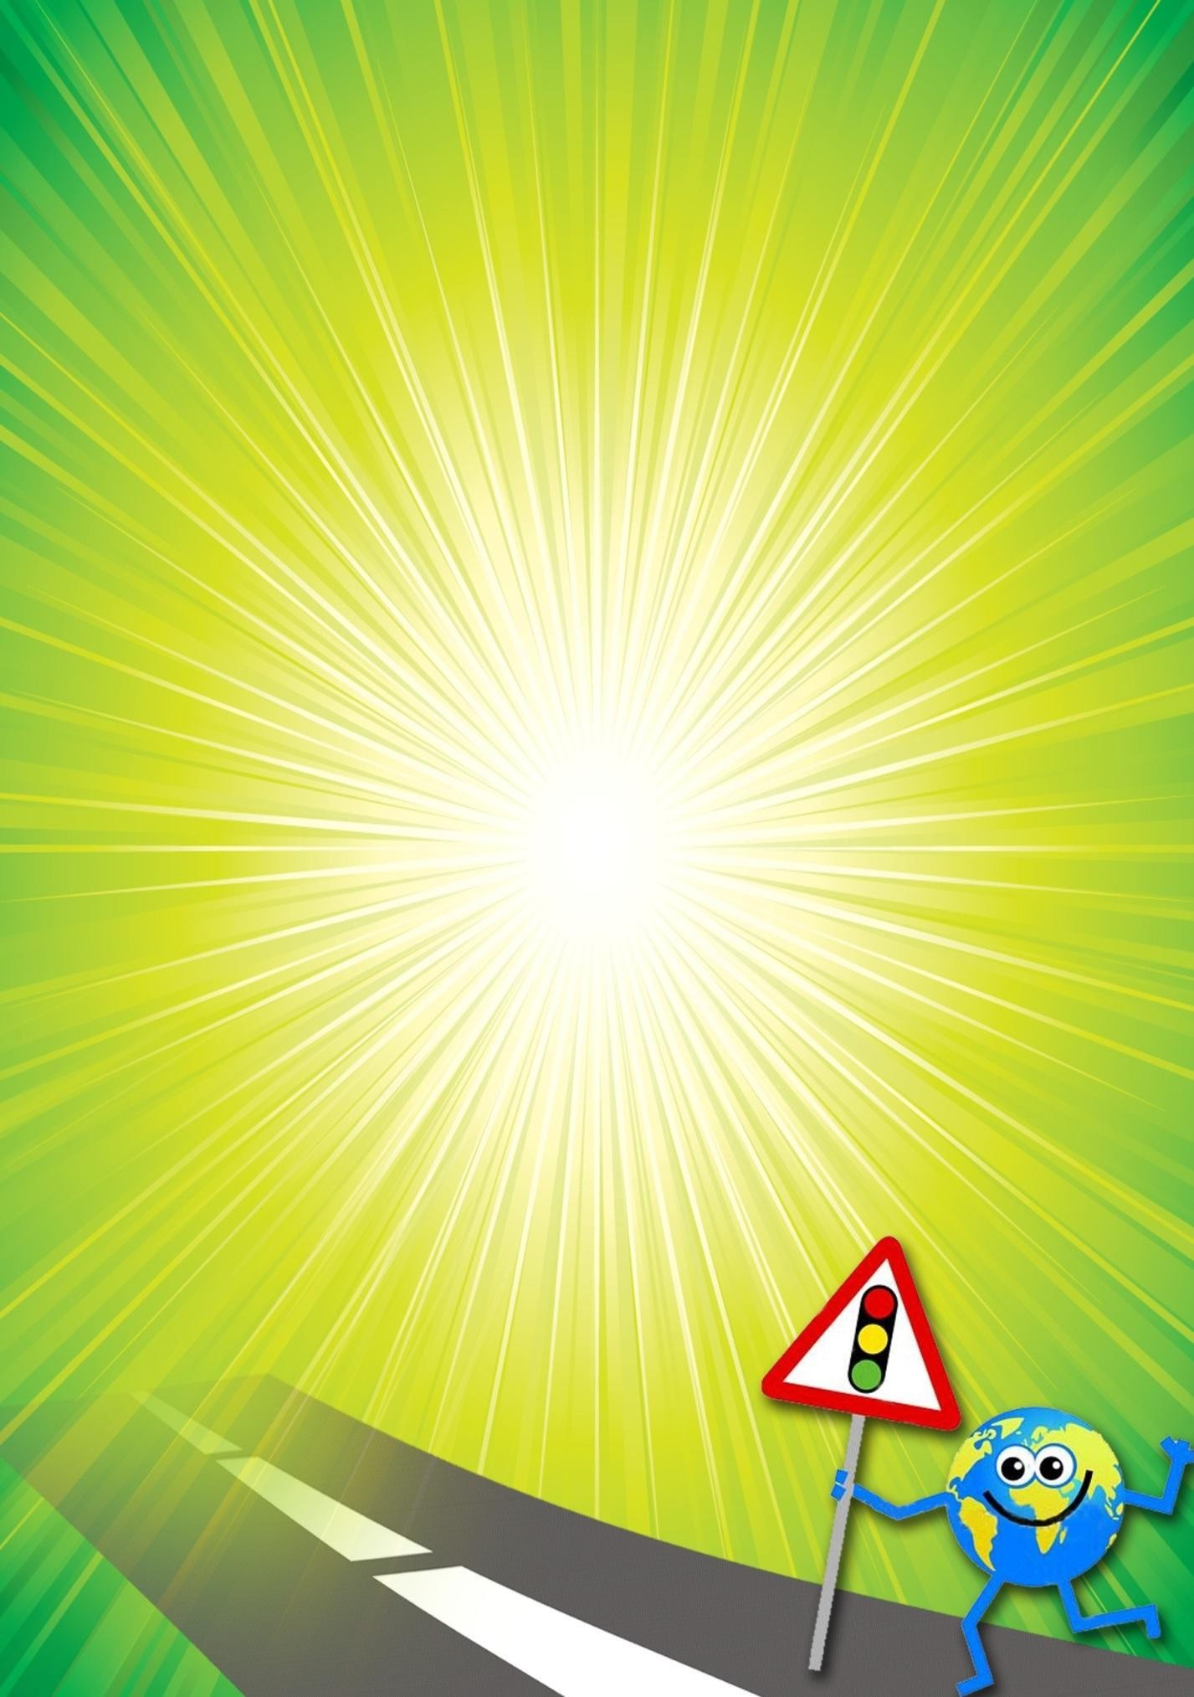
Консультация для родителей

«Фликеры спасают жизнь»

Воспитатель: В темное время суток, когда улицы и дворы плохо освещены, вероятность дорожно-транспортного происшествия резко увеличивается. Чтобы никогда не попадать в сложные положения, надо знать и выполнять правила дорожного движения.
Вспомним некоторые из них. (Работа с плакатами)
Воспитатель: Кто такой пешеход? По какой части улицы должен ходить пешеход? Что обозначают цвета светофора? Где и как надо переходить улицу?
Воспитатель: Как вы думаете, ходить по неосвещенным улицам опасно или нет? Почему? Что помогает водителям видеть в темноте?
В темноте водителям трудно разглядеть пешехода, тем более такого маленького.
Есть много людей, которые работают на улице ночью в темноте. Для того, чтоб быть заметнее для водителей, они носят специальную одежду. На этой одежде есть специальные рисунки, которые ярко светятся в лучах автомобильных фар. Такие рисунки есть на одежде полицейских, дорожников, всех людей, кто работает в темное время суток на улицах и дорогах.
Инспектора ГБДД носят желтые жилетки. Это сделано для безопасности.
Думать о безопасности нужно всем маленьким пешеходам и их родителям. Для этого им на одежду прикрепляют фликеры.
(Воспитатель демонстрирует яркую полоску, светящуюся в темноте)
Воспитатель: Фликеры – это маленькие
Значки или наклейки, которые можно разместить на рюкзаке, куртке, а так же на руках в
качестве браслета или на джинсах, на обуви.
Они отражают свет в темноте и помогают увидеть пешехода в ночное время быстрее.

Пешеход или велосипедист с фликером заметен в свете фар автомобиля с расстояния до 400 м!
Ношение фликера снижает риск наезда на пешехода в темное время суток в 6 раз. Фликеры спасают жизнь.
Фликер – это световозвращатель, который может спасти пешехода или ребенка на дороге. Обеспечивая видимость в условиях недостаточной освещенности, светоотражатель становится практически единственным способом обозначить себя на проезжей части.
Каждый год приносит все более ужасающую статистику по количеству дорожно-транспортных происшествий. Особенно опасной ситуация становится в темное время суток.
Количество аварий, происходящих вечером и ночью в 3 раза выше, чем в дневное время.
По данным Всемирной Организации Здравоохранения из 1,2 млн. людей, ежегодно погибающих на дорогах, более 1/3 получают смертельные травмы в результате ДТП в темное время суток. Интенсивность движения в это время суток ниже, но тяжесть последствий аварий выше в 1,5-2 и более раз.
В качестве причин ночных аварий водители чаще всего называют плохую видимость.
Обеспечивая видимость в условиях недостаточной освещенности, светоотражатель становится практически единственным способом обозначить себя на проезжей части.
Световозвращающими элементами могут служить маленькие брелоки, значки или шевроны, покрытые отражающим свет материалом. Они работают по принципу дорожных
знаков: на брелок наклеен специальный
материал, который возвращает свет к источнику.
При езде с ближним светом расстояние, при котором можно заметить пешехода, равно 25-30 метров, а если у человека есть фликер, то оно увеличивается до 130-140 метров.
Водитель, едущий в машине с включѐнным

дальним светом, может увидеть фликер с расстояния 400 метров. Дизайн большинства из них – молодѐжный.
Крепятся фликеры к одежде, коляскам и т.п. при помощи булавки или шнурка, а на скейтборды или велосипеды можно прицепить скручивающийся фликер.
Слово «Фликер» до сих пор известно не каждой маме. Особенно важно разъяснять опасность дороги детям.
Работать нужно всем обществом сообща, не выделяя отдельно семью, сад, школу или ГИБДД.
«Нужно объединить усилия: тем, кто пишет законы и нормативные акты – обратить внимание на законодательную часть вопроса; родителям быть положительным примером для детей, покупать одежду со световозвращающими элементами или дополнять ее световозвращателями.
Главное – начать с себя, своей семьи». Советуют покупать фликеры только белого или лимонного цветов. Именно они имеют наиболее оптимальную световозвращаемость. Кстати, оранжевые зайчики, зеленые белочки, огненно-красные сердечки сложно назвать фликерами.
Скорее всего – это яркие сувениры, которые так любят маленькие дети и женщины, чьи дамские сумочки нередко украшают подобные игрушки. Чем больше фликеров, тем лучше. Сотрудники дорожной полиции, рекомендуют в черте города обозначать себя световозвращающими элементами на левой и правой руках, подвесить по одному фликеру на ремень и сзади на рюкзак.
Таким образом, самый оптимальный вариант, когда на пешеходе находится 4 фликера.
Что касается жителей сельской местности или велосипедистов, то в идеале у них
должен быть жилет со световозвращающими полосами.
Защитить себя и детей на дороге стоит
по сравнению со стоимостью жизни и здоровья очень немного. Продается безопасность на
дорогах в магазинах спецодежды, отделах для велосипедистов, секциях детской одежды, на АЗС.

Воспитатель: А, сейчас, мы переходим к игровой части нашей беседы.
Блиц-опрос.
  - Как правильно переходить улицу?
  - Почему перед тем, как переходить проезжую часть, нужно
остановиться и осмотреться?
  - Почему нельзя выбегать на проезжую часть из-за ларьков,
кустов?
  - Зеленый сигнал светофора начинает мигать. Можно ли начинать
переходить дорогу?
  - Где находится самое безопасное место для перехода проезжей
части?
  - Как обозначается наземный пешеходный переход?
  - Для чего нужно детское сиденье в автомобиле?
  - С какого возраста можно выезжать на дороги общего пользования
на велосипеде?
  - Знак ― Дети - для пешехода или для водителя? Можно ли
переходить дорогу в том месте, где он установлен?
  - Почему нельзя играть около проезжей части?
  - Зачем дошкольникам знать правила поведения на улице, если
они ходят с взрослыми и должны строго соблюдать их указания?
  - Как взрослый с ребенком должен входить и выходить из
транспорта?
  - Если мне нужно перейти на другую сторону дороги я сделаю
это по … (пешеходному переходу).
  - Всегда буду обходить автобус …(сзади), троллейбус …(сзади),
трамвай… (спереди).
  - Как должен вести себя пешеход, находясь на остановке и
ожидая прибытия общественного транспорта?
  - Какие знаки сервиса вы знаете?
  - Для чего нужны светоотражающие элементы?
Воспитатель: Спасибо за внимание!

